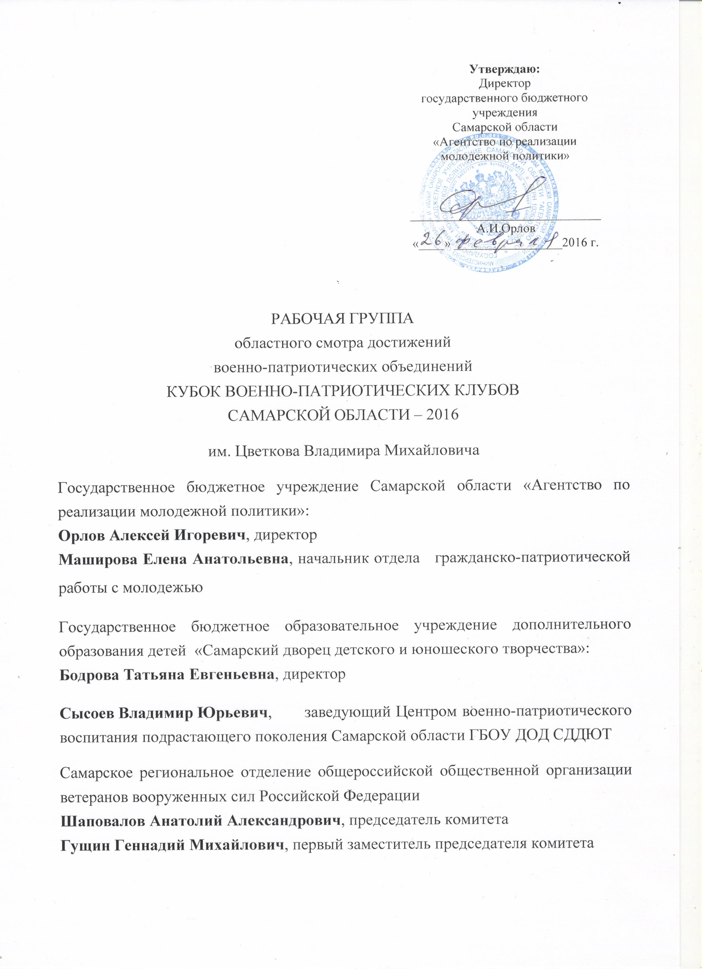
Утверждаю:

Директор

государственного бюджетного

учреждения

Самарской области

«Агентство по реализации

молодежной политики»

______________________________

А.И.Орлов

«____» _________________2016 г.

РАБОЧАЯ ГРУППА
областного смотра достижений
военно-патриотических объединений
КУБОК ВОЕННО-ПАТРИОТИЧЕСКИХ КЛУБОВ
САМАРСКОЙ ОБЛАСТИ – 2016
им. Цветкова Владимира Михайловича
Государственное бюджетное учреждение Самарской области «Агентство по реализации молодежной политики»:
Орлов Алексей Игоревич, директор
Маширова Елена Анатольевна, начальник отдела гражданско-патриотической работы с молодежью
Государственное бюджетное образовательное учреждение дополнительного образования детей «Самарский дворец детского и юношеского творчества»:
Бодрова Татьяна Евгеньевна, директор
Сысоев Владимир Юрьевич, заведующий Центром военно-патриотического воспитания подрастающего поколения Самарской области ГБОУ ДОД СДДЮТ
Самарское региональное отделение общероссийской общественной организации ветеранов вооруженных сил Российской Федерации
Шаповалов Анатолий Александрович, председатель комитета
Гущин Геннадий Михайлович, первый заместитель председателя комитета

Региональное отделение общероссийской общественной патриотической организации "Военно-спортивный союз М.Т. Калашникова" Самарской области.
Одобеску Виктор Трофимович, председатель правления организации.
Шляпников Павел Анатольевич, секретарь правления организации.
Региональное отделение Союза десантников России по Самарской области
Локутов Александр Александрович – руководитель исполнительного комитета организации
Бекренев Игорь Петрович – руководитель по работе с воинами – интернационалистами

